Ζωή Ράπτη: Ενίσχυση του Τομέα Ψυχικής Υγείας στην Κέρκυρα
15/02/2021

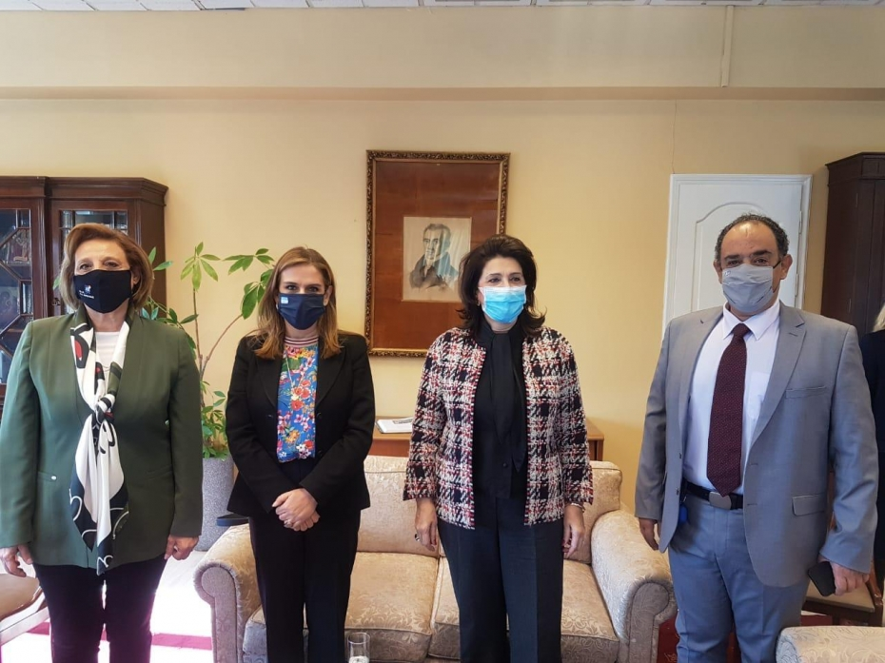
Δομές Υγείας της Κέρκυρας επισκέφθηκε σήμερα η Υφυπουργός Υγείας Ζωή Ράπτη, προκειμένου να ενημερωθεί για τις δραστηριότητες και τις ανάγκες τους στον τομέα της ψυχικής υγείας και των εξαρτήσεων.
Αρχικά, επισκέφθηκε τον Μητροπολίτη κ.κ. Νεκτάριο στο Επισκοπείο. Από κοινού συζήτησαν τις επιπτώσεις της πανδημίας στους συμπολίτες μας και το σημαντικό ρόλο της Εκκλησίας για την στήριξη κυρίως όσων έχουν ανάγκη. Κατόπιν προσκλήσεως του Μητροπολίτη, η Υφυπουργός έθεσε το θεμέλιο λίθο στην εκκλησία Αγίας Ειρήνης, η οποία βρίσκεται στον προαύλιο χώρο του Γενικού Νοσοκομείου Κέρκυρας. Στη συνέχεια μετέβη στην Περιφέρεια Ιονίων Νήσων. Εκεί συνάντησε την Περιφερειάρχη κα. Ρόδη Κράτσα με την οποία συζήτησαν το πώς θα ενισχυθεί άμεσα ο τομέας της Ψυχικής Υγείας.
Ένα από τα θέματα της συζήτησης ήταν η αξιοποίηση, σε συνεργασία με την Περιφέρεια, της ακίνητης περιουσίας του Νοσοκομείου και η φροντίδα των κατοίκων των Οθωνών Νήσων και των Παξών μέσω της κινητής μονάδας ψυχικής υγείας. Η κα. Ράπτη εξέτασε, επίσης, την δραστηριότητα της Μονάδας Απεξάρτησης «ΔΙΑΠΛΟΥΣ».

Στη συνέχεια, επισκέφθηκε το Γενικό Νοσοκομείο Κέρκυρας. Εκεί συναντήθηκε και συνομίλησε με τον Διοικητή του Νοσοκομείου κ. Λεωνίδα Ρουμπάτη, την Διευθύντρια Ιατρικής Υπηρεσίας κα. Ιμμακολάτα Ντεμάτζιο, τον Διευθυντή Ψυχιατρικού Τομέα κ. Ζαννή Χαβιάρα και τον Διευθυντή Νοσηλευτικής Υπηρεσίας κ. Ιωάννη Τριανταφυλλούδη. Μεταξύ άλλων, επισημάνθηκε το πολύ σημαντικό έργο του ΚΟΙΣΠΕ «Νέοι Ορίζοντες» που αφήνει θετικό αποτύπωμα στην τοπική κοινωνία, τόσο για το σημαντικό κοινωνικό έργο, όσο και το γεγονός ότι αποτελεί υπόδειγμα βιώσιμης επιχείρησης.
Σε συζήτηση που είχαν, οι αρμόδιοι ενημέρωσαν την κα Ράπτη για τις ανάγκες του Νοσοκομείου και τα αιτήματά τους. Η Υφυπουργός δεσμεύτηκε για αυξημένες επενδύσεις στον τομέα της ψυχικής υγείας, ξεκινώντας με την επίλυση των προβλημάτων υλικοτεχνικής υποδομής, δομικής φύσεως και συντήρησης δικτύων. Παράλληλα, εγγυήθηκε για την άμεση κάλυψη προσωπικού στο ψυχιατρικό τομέα με προσλήψεις μόνιμων και επικουρικών ψυχιάτρων. Τέλος, υποσχέθηκε και την εφαρμογή ποσόστωσης σε κάθε είδους προκήρυξη νοσηλευτικού προσωπικού έτσι ώστε να καλύπτεται επαρκώς ο τομέας της ψυχικής υγείας.

Επίσης, επισκέφθηκε παράρτημα του ΟΚΑΝΑ, με σκοπό την ενημέρωση των δράσεων του. Ακολούθως, επισκέφθηκε τον Πρύτανη του Ιονίου Πανεπιστημίου κ. Ανδρέα Φλώρο, με τον οποίο είχαν αναλυτική συζήτηση για τις επιπτώσεις της πανδημίας στην ψυχική υγεία των φοιτητών και για την πρόσφατη νομοθετική εξέλιξη κατά την οποία τα ΑΕΙ ιδρύουν Κέντρα Ημέρας για την παροχή υπηρεσιών ψυχοκοινωνικής υποστήριξης και συμβουλευτικής στους φοιτητές. Τέλος, επισκέφθηκε την Δήμαρχο Κέρκυρας κα. Μερόπη Υδραίου. Στην συζήτησή τους, η Υφυπουργός την ενημέρωσε για τη δυνατότητα συνεργασίας του Υπουργείου με τους ΟΤΑ για την ανάπτυξη συνεργιών στο χώρο της ψυχικής υγείας και τον εξαρτήσεων.

Μετά το πέρας των επισκέψεων, η κα. Ζωή Ράπτη δήλωσε:
«Σήμερα η Υγεία βρίσκεται στην κορυφή της ατζέντας, το ίδιο και η Ψυχική Υγεία. Για αυτό υλοποιούμε προγράμματα ψυχικής και ψυχοκοινωνικής υποστήριξης, που στόχο έχουν την αντιμετώπιση των ψυχικών επιπτώσεων της πανδημίας. Είμαι απόλυτα ικανοποιημένη από την πορεία των εμβολιασμών στο νησί. Στόχος μας είναι να προχωρήσει αποτελεσματικά ο εμβολιασμός της ηλικιακής ομάδας 60-64 που ξεκινάει σήμερα με το εγκεκριμένο εμβόλιο της AstraZeneca και πραγματοποιείται στο ΚΥ Αγίου Μάρκου όπως επίσης και να ολοκληρωθούν σύντομα οι εμβολιασμοί των υγειονομικών που βρίσκονται στη πρώτη γραμμή».

